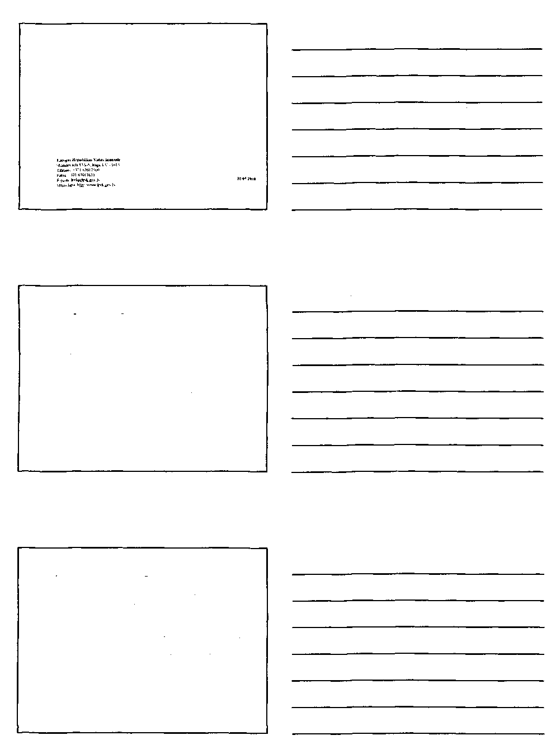
GALVENIE
KONSTATĒJUMI FINANŠU
REVĪZIJĀS PAR 2007.GADA
PĀRSKATIEM
Institūciju gada pārskatu iesniegšana Valsts kasei
- Saskaņā ar Likuma par budžetu un finanšu vadību 30 pantu ministrijām un centrālām valsts budžeta iestādēm sagatavotais gada pārskats jāiesniedz Valsts kasei līdz 1.maijam.
- Ministrijas un centrālās valsts budžeta iestādes gada pārskatu Valsts kasei iesniedz kopā ar Valsts kontroles sniegto atzinumu.
Valsts kontroles atbildība
Valsts kontrole ir atbildīga par savu sniegto atzinumu, veicot finanšu revīziju:
- saskaņā ar Latvijas Republikā atzītiem starptautiskajiem revīzijas standartiem;
- lai iegūtu pietiekamu pārliecību, ka gada pārskatā nav būtisku neatbilstību. Valsts kontrole veic gada pārskata sagatavošanas un darījumu atbilstības Latvijas Republikā spēkā esošo normatīvo aktu prasībām pārbaudes. Revīzija ietver arī pielietoto grāmatvedības principu izvērtējumu.


Ministriju un centrālo valsts budžeta iestāžu atbildība
Ministriju un centrālās valsis budžeta iestāžu vadība ir atbildīga par
- gada pārskata sagatavošanu un tajā sniegtās informācijas patiesu uzrādīšanu saskaņā ar normatīvo aktu prasībām Sī atbildība ietver tādu iekšējās kontroles sistēmas izveidošanu. ieviešanu un uzturēšanu, kas nodrošina finanšu pārskata, kas nesatur krāpšanas un kļūdu izraisītas būtiskas neatbilstības, sagatavošanu un patiesu izklāstu, piemērotas grāmatvedības politikas izvēli un lietošanu.
- gada pārskata savlaicīgu iesniegšanu! Valsts kontrolē
2007.gada finanšu pārskatu revīziju rezultāti
■ Kopumā ir sniegti 28 atzinumi par ministriju un citu centrālo valsts
iestāžu 2007 gada pārskatu sagatavošanas pareizību, tajā skaita
- I gadījumā ir sniegts negatīvs atzinums,
- 7 gadījumos - atzinums ar iebildēm,
- 20 gadījumā - atzinumi bez iebildēm
■ Valsts kontroles atzinumos atsevišķi ir norādīti būtiskie tiesību normu
pārkāpumi Kopumā tiesību normu pārkāpumi ir norādīti 7 sniegtajos
atzinumos
Konstatējumi ar ietekmi uz gada pārskatu
- Nav uzskaitīti visi nekustamie īpašumi
- Netiek veikta savlaicīga un pilnīga gada slēguma inventarizācija
- Nav izstrādāta pietiekami detalizēta gada pārskata konsolidācijas kārtība


Konstatējumi, par kurieni informētas tiesībsargājošas institūcijas
Saskaņā ar Valsts kontroles likuma 3.panta 4.punktu Valsts kontrole 7 gadījumos ir informējusi Latvijas Republikas Ģenerālprokuratūru par iespējamo interešu konfliktu amatpersonu darbībā.
Pārējie konstatējumi (1)
« Nesakārtota atalgojuma sistēma;
- nodarbināto pamatalga neveido 70% no kopējā mēneša atalgojuma;
- vadības līgumos amata aprakstos noteiktie pienākumi pārklājas ar vadības līgumos noteiktajiem pienākumiem;
- prēmiju piešķiršanai nav izstrādāti kritēriji;
- nodarbinātie saņem citus nereglamentētus labumus (piemēram, dāvanu kartes, naudas balvas u.c.).
Pārējie konstatējumi (2)
" Nesakārtota reprezentācijas izdevumu uzskaite - nav izstrādāta detalizēta kārtība dažādu reprezentācijas priekšmetu iegādei un norakstīšanai.
* Necaurskatāma automašīnu ceļazīmju aizpildīšana un
degvielas norakstīšana izdevumos.
• Nav izvērtēta mobilo telefonu izmantošanas
nepieciešamība dienesta vajadzībām un mobilo sarunu
limitu lietderība.


Informēšana par finanšu revīziju rezultātiem
- Atbilstoši Valsts kontroles likuma 57 pantam Valsts kontroles revīzijas ziņojumi un atzinumi par visu ministriju uti centrālo valsts iestāžu 2007.gada finanšu pārskata revīzijām ir nosūtīti revidējamai vienībai un attiecīgās nozares ministram
- Revīzijās konstatētie fakti ir pārrunāti ar visu ministriju un centrālo valsts iestāžu atbildīgajām amatpersonām, kā arī ir sagatavots un ar revidējamām vienībām saskaņots ziņošanas par Valsts kontroles ieteikumu ieviešanu laika grafiks, kura izpildei tiks sekots līdzi
- Par visu finanšu rezultātiem ir informēts Saeimas priekšsēdētājs. Saeimas Publisko izdevumu un revīzijas komisija, Ministru prezidents un finanšu ministrs

